|  |  |
| --- | --- |
| **bỘ GIÁO DỤC VÀ ĐÀO TẠO** | **BỘ NÔNG NGHIỆP VÀ PTNT** |

TRƯỜNG ĐẠI HỌC THỦY LỢI



BÁO CÁO BÀI TẬP LỚN HỌC PHẦN

DỮ LIỆU LỚN

**Sử dụng PySpark xây dựng mô hình Logistic Regression, ID3 cho bài toán phân loại khách hàng đăng kí tài khoản tiền gửi có kỳ hạn**

Nhóm sinh viên thực hiện: Đỗ Duy Đức - 2151264650

Trịnh Đạt - 2151264649

Đào Nguyễn Gia Bảo - 2151261233

Nguyễn Văn Luyện – 2151264669

Giảng viên hướng dẫn: TS. Nguyễn Quang Chiểu

ThS. Nguyễn Đắc Hiếu

HÀ NỘI, NĂM 2023

**LỜI CẢM ƠN**

Để hoàn thành bài tập lớn này, trong quá trình khảo sát và thu thập, tổng hợp thông tin chúng em đã nhận được sự giúp đỡ và tạo điều kiện rất nhiều từ giáo viên hướng dẫn: TS Tạ Quang Chiểu và Ths. Nguyễn Đắc Hiếu, giảng viên bộ môn Phân Tích Dữ Liệu lớn. Nhân đây cho phép chúng em bày tỏ lòng biết ơn chân thành tới thầy giáo TS. Tạ Quang Chiểu và thầy giáo Ths. Nguyễn Đắc Hiếu bởi hai thầy đã dạy dỗ, hướng dẫn rất tận tình trong suốt quá trình chúng em thực hiện bài tập lớn này.

Trong quá trình làm bài tiểu luận này chúng em gặp khá nhiều khó khăn, mặt khác do trình độ còn hạn chế nên dù cố gắng song đề tài của chúng em không tránh khỏi những hạn chế và thiếu sót. Vì thế chúng em mong nhận được sự góp ý của hai thầy, vậy nên chúng em đã quyết định làm đề tài “ Sử dụng PySpark xây dựng mô hình Logistic Regression, ID3 cho bài toán phân loại khách hàng đăng kí tài khoản tiền gửi có kỳ hạn”. Những ý kiến đóng góp đó sẽ giúp chúng em nhận ra những hạn chế trong bài tiểu luận, qua đó chúng em có thể rút kinh nghiệm và có thêm những nguồn tài liệu mới trên con đường học tập cũng như nghiên cứu sau này.

Chúng em xin chân thành cảm ơn!

**MỤC LỤC**

DANH MỤC CÁC HÌNH ẢNH v

DANH MỤC BẢNG BIỂU vi

DANH MỤC CÁC TỪ VIẾT TẮT VÀ GIẢI THÍCH CÁC THUẬT NGỮ vii

CHƯƠNG 1 GIỚI THIỆU 1

1.1 Mục tiêu nghiên cứu 2

1.2 Phương pháp nghiên cứu 3

CHƯƠNG 2 CƠ SỞ LÝ THUYẾT 4

2.1 Giới thiệu về HDFS 4

2.2 Giới thiệu về Hadoop và MapReduce 7

2.3 Apache Spark 9

2.3.1 giới thiệu về Apache Spark 9

2.3.2 Các thành phần của Apache Spark 10

2.3.3 Những điểm nổi bật của Spark 11

2.3.4 So sánh giữa Spark và Hadoop MapReduce 11

2.4 Thuật toán ID3 13

2.4.1 Giới thiệu thuật toán ID3 13

2.4.2 Thuật toán phân lớp ID3 14

2.4.3 Lưu đồ thuật toán ID3 14

2.5 Thuật toán LR 15

2.5.1 Giới thiệu thuật toán LR 15

2.5.2 Thuật toán phân lớp LR 15

2.5.3 Lưu đồ thuật toán LR 16

CHƯƠNG 3 TRIỂN KHAI THỰC NGHIỆM 17

3.1 Về bộ dữ liệu 17

3.2 Tiền xử lý dữ liệu bằng PySpark 18

3.3 Huấn luyện mô hình 23

3.3.1 ID3 23

Quy tắc dừng 24

Tiêu chí dừng 24

Lưu vào bộ nhớ đệm và kiểm tra 25

3.3.2 LR 26

3.4 Đánh giá kết quả 27

3.4.1 ID3 27

3.4.2 LR 27

CHƯƠNG 4 KẾT LUẬN 29

TÀI LIỆU THAM KHẢO 30

# DANH MỤC CÁC HÌNH ẢNH

Hình1.1 Hình ảnh hệ sinh thái Big Data 1

Hình 2.1 Hình ảnh HDFS Architecture 4

Hình 2.2 Hình ảnh tương tác của client với NameNode và DataNode 5

Hình 2.3 Hình ảnh kiến trúc MapReduce 7

Hình 2.4 Hình ảnh kiến trúc của MapReduce 8

Hình 2.5 Thời gian ra đời của tool Big Data 9

Hình 2.6 Hình ảnh kiến trúc của Apache Spark 10

Hình 2.7 Hình ảnh hoạt động của Spark Job vs Hadoop Job 11

Hình 2.8: Hoạt động của RDD trong Spark 13

Hình 2.9 Lưu đồ thuật toán Decision Tree 15

Hình 2.10 Lưu đồ thuật toán Logistic Regression 16

Hình 3.1: Tập các trường dữ liệu 18

Hình 3.2: Top 5 rows trong tập dữ liệu 19

Hình 3.3: Biểu đồ tương quan độc lập giữa các trường 19

Hình 3.4: Dữ liệu sau khi làm sạch và có trường features và label 22

Hình 3.5: Hiển thị dữ liệu 5 hàng đầu dưới dạng bảng 22

Hình 3.6: Tập dữ liệu train 20 dòng đầu 23

Hình 3.7: Dữ liệu được dự đoán bằng mô hình ID3 26

Hình 3.8: Tính toán phân tán mô hình LR 26

Hình 3.9: Dữ liệu được dự đoán bằng mô hình Logistic Regression 27

# DANH MỤC BẢNG BIỂU

Bảng 2.1 So sánh giữa Apache Hadoop và Apache Spark 12

DANH MỤC CÁC TỪ VIẾT TẮT VÀ GIẢI THÍCH CÁC THUẬT NGỮ

**HDFS** Hadoop Distributed File System

**ID3** Iterative Dichotomiser 3

**KPDL** Khai phá dữ liệu

**LR** Logistic Regression

**RDD** resilient distributed dataset

# CHƯƠNG 1 GIỚI THIỆU

**Big Data** là các tập dữ liệu có khối lượng lớn và phức tạp. Độ lớn đến mức các phần mềm xử lý dữ liệu truyền thống không có khả năng thu thập, quản lý và xử lý dữ liệu trong một khoảng thời gian hợp lý.

Những tập dữ liệu lớn này có thể bao gồm các dữ liệu có cấu trúc, không có cấu trúc và bán cấu trúc, mỗi tập có thể được khai thác để tìm hiểu insights.

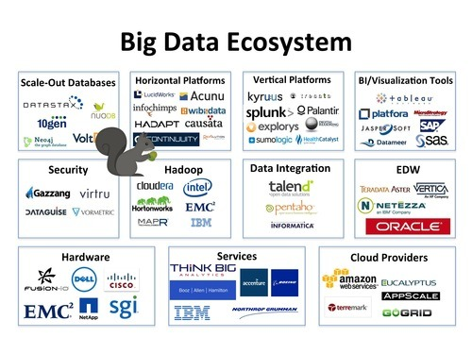

Hình1.1 Hình ảnh hệ sinh thái Big Data

Dưới đây là một số ứng dụng trong mỗi chuyên môn khác nhau:

* Netflix sử dụng Big Data để cải thiện trải nghiệm của khách hàng
* Phân tích chiến dịch và kế hoạch xúc tiến của Sears Holding
* Kết hợp và quảng cáo theo thời gian thực

**Công nghệ Big datas**

Có rất nhiều công nghệ để giải quyết vấn đề lưu trữ và xử lý Big Data. Những công nghệ đó là Apache Hadoop, Apache Spark, Apache Kafka, v.v … Dưới đây là thông tin tổng quan về các công nghệ này.

* **Apache Hadoop**

Hadoop là một Apache framework mã nguồn mở được viết bằng Java, cho phép xử lý phân tán (distributed processing) các tập dữ liệu lớn trên các cụm máy tính (clusters of computers) thông qua mô hình lập trình đơn giản. Hadoop được thiết kế để mở rộng quy mô từ một máy chủ đơn sang hàng ngàn máy tính khác có tính toán và lưu trữ cục bộ (local computation and storage).

* **Apache Spark**

Sự cải tiến hơn nữa của công nghệ này đã dẫn đến sự phát triển của Apache Spark – công cụ tính toán nhanh và có mục đích chung để xử lý quy mô lớn. Nó có thể xử lý dữ liệu nhanh hơn 100 lần so với MapReduce.

* **Apache Kafka**

Apache Kafka là một bổ sung khác cho hệ sinh thái Big Data, một hệ thống nhắn tin phân tán lượng thông tin cao thường được sử dụng với Hadoop.

* *Tóm lại, Big Data là thách thức đặt ra cho các tổ chức, doanh nghiệp trong thời đại số hiện nay. Một khi làm chủ được Big Data thì họ sẽ có cơ hội thành công lớn hơn trong bối cảnh cạnh tranh ngày nay. Thế giới thì sẽ được hưởng lợi hơn từ việc trích xuất thông tin một cách chính xác hơn, hữu ích hơn với chi phí thấp hơn.*

## Mục tiêu nghiên cứu

* Mục tiêu nghiên cứu chính của đề tài này là: Sử dụng ID3, Logistic Regression trong thư viện PySpark để phân loại khách hàng đăng kí tài khoản tiền gửi có kì hạn.
* Tìm hiểu cách các thuật toán học máy áp dụng như thế nào trong những hệ thống phân tán.
* Tiến hành chạy và thực nghiệm bộ dữ liệu thực tế trên những thuật toán được chọn để so sánh và đưa ra kết luận về hiệu suất của các mô hình khi áp dụng với những tham số khác nhau.
* Rút ra kết luận về đề tài nghiên cứu, đưa ra định hướng trong tương lai.

## Phương pháp nghiên cứu

* Áp dụng những kiến thức đã học trong môn Bigdata để tìm hiểu các thuật toán và cách triển khai của chúng trên những hệ thống như HDFS hay PySpark.
* Nghiên cứu từ những nguồn thông tin hữu ích trên nền tảng mạng để triển khai phần code thực nghiệm.
* Thực nghiệm và so sánh giữa những khía cạnh khác nhau của các công cụ là phương thức chính trong bài nghiên cứu này.

# CHƯƠNG 2 CƠ SỞ LÝ THUYẾT

## 2.1 Giới thiệu về HDFS

HDFS (Hadoop Distributed File System) là hệ thống tập tin phân tán, một nền tảng lưu trữ dữ liệu đáp ứng cho một khối lượng dữ liệu lớn và chi phí rẻ.

Đã có rất nhiều Hadoop cluster chạy HDFS

* Các công ty khác nhưng Facebook, Adobe, Amazon cũng đã xây dựng các cluster chạy HDFS với dung lượng hàng trăm, hàng nghìn TB.

**Về tổng quan thiết kế của HDFS:**

Giống như các hệ thống file khác, HDFS duy trì một cấu trúc cây phân cấp các file, thư mục mà các file sẽ đóng vai trò là các node lá.

Mỗi file được chia ra làm một hay nhiều block và mỗi block có một block ID để nhận diện.

Mỗi block của file được lưu trữ thành nhiều bản sao khác nhau vì mục đích an toàn dữ liệu.

Mỗi cluster có một NameNode và một/chiều DataNode

NameNode đóng vai trò là một master, chịu trách nhiệm duy trì thông tin về cấu trúc cây phân cấp các file, thư mục của hệ thống file và ccs metadata khác của hệ thống file.

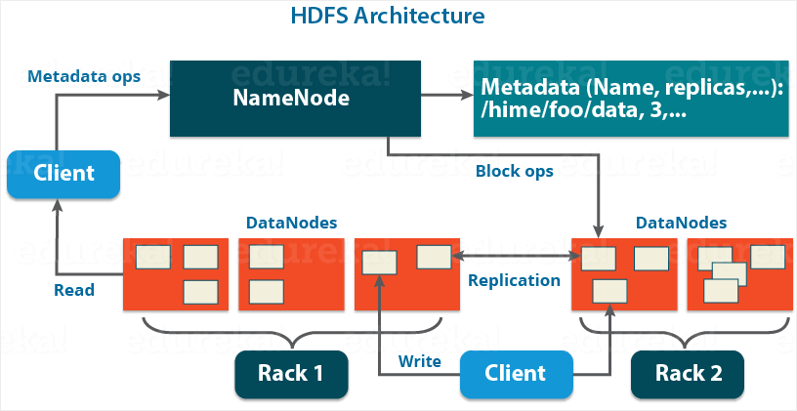

Hình 2.1 Hình ảnh HDFS Architecture

Metadata mà Namenode lưu trữ gồm có:

* File System Namespace: là hình ảnh cây thư mục của hệ thống file tại một thời điểm nào đó, thể hiện tất cả các file thư mục có trên hệ thống file và quan hệ giữa chúng.
* Thông tin để ánh xạ từ tên file ra thành danh sách các block với mỗi file, ta có một danh sách có thứ tự các block (đại diện bởi block id) của file đó.
* Thông tin nơi lưu trữ các block: Mỗi block ta có một danh sách các Datanode lưu trữ các bản sao của block đó.

Datanode:

* Chịu trách nhiệm lưu trữ các block thật sự của từng file của hệ thống file phân tán lên hệ thống file cục bộ của Datanode
* Mỗi 1 block được lưu trữ như là 1 file riêng biệt trên hệ thống file cục bộ của Datanode

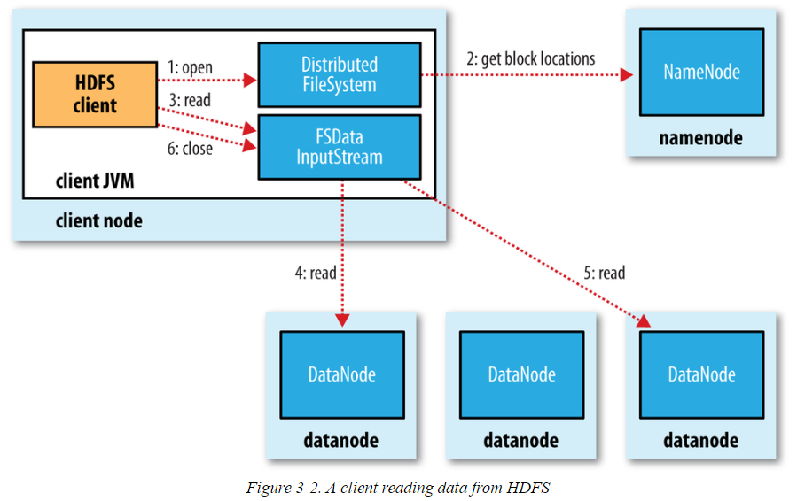

Hình 2.2 Hình ảnh tương tác của client với NameNode và DataNode

Khi client của hệ thống muốn đọc 1 file trên hệ thống HDFS:

* Client này sẽ thực hiện một request đến Namenode để lấy các metadata của file cần đọc => biết được danh sách các block của file và vị trí của các Datanode chứa các bản sao của từng block
* Client kết nối trực tiếp với các Datanode để thực hiện các request đọc dữ liệu các block

Định kỳ, mỗi Datanode báo cáo cho Namenode biết về danh sách tất cả các block mà nó đang lưu trữ. Namnode dựa vào những thông tin này để cập nhật lại các Metadata trong nó. Metadata trên namenode sẽ đạt được tình trạng thống nhất với dữ liệu trên các Datanode.Metadata ở trạng thái thống nhất được dùng để nhân bản metadata dùng cho mục đính phục hồi lại Namenode nếu Namenode bị lỗi.

Khả năng chịu lỗi của HDFS: NameNode và Datanode đều được thiết kết để có thể phục hồi nhanh chóng.

NameNode và Datanode liên lạc thông qua HeartBeat

* HeartBeat là tín hiệu được gửi bởi Datanode đến Namenode sau một khoảng thời gian thông thường để biểu thị sự hiện diện của nó (tức là nó còn sống)
* Nếu sau khoảng thời gian nhất định, Namenode không nhận được bất kỳ phản hồi nào từ Datanode thì Datanode đã ngưng hoạt động

Trường hợp Namenode ngừng hoạt động

* Chỉ cần phục hồi lại Namenode mà không cần phải restart tất cả các Datanode
* Namenode sau khi phục hồi sẽ tự động liên lạc lại với các Datanode => hệ thống lại phục hồi (thực chất là Namenode chỉ đứng yên và lắng nghe các HeartBeat từ các Datanode)

Nếu một Datanode bất kỳ bị ngưng hoạt động

* Chỉ cần khởi động lại DataNode này
* Datanode sẽ tự động liên lạc với Namenode thông qua các HeartBeat để cập nhật lại tình trạng của mình trên Namenode.

Nhân bản metadata trên Namenode với SecondaryNameNode:

* SecondaryNameNode là một node duy nhất trên Hadoop cluster. Nhiệm vụ của SecondaryNameNode là lưu trữ lại checkpoint mới nhất trên NameNode.
* Khi NameNode gặp sự cố, checkpoint mới nhất này được import vào NameNode => NameNode trở lại hoạt động bình thường như thời điểm SecondaryNameNode tạo checkpoint.

## 2.2 Giới thiệu về Hadoop và MapReduce

MapReduce là mô hình được thiết kế độc quyền bởi Google, nó có khả năng lập trình xử lý các tập dữ liệu lớn song song và phân tán thuật toán trên 1 cụm máy tính. MapReduce trở thành một trong những thành ngữ tổng quát hóa trong thời gian gần đây.

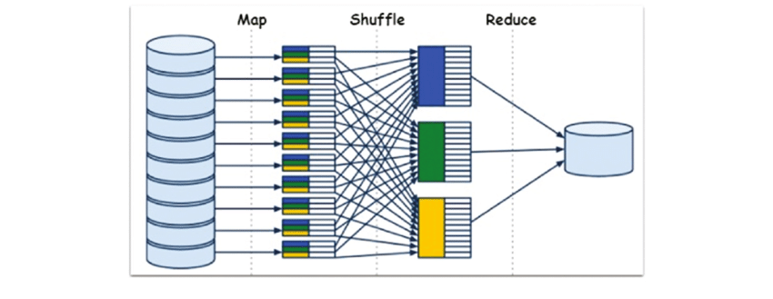

Hình 2.3 Hình ảnh kiến trúc MapReduce

MapReduce sẽ  bao gồm những thủ tục sau: thủ tục 1 Map() và 1 Reduce(). Thủ tục Map() bao gồm lọc (filter) và phân loại (sort) trên dữ liệu khi thủ tục khi thủ tục Reduce() thực hiện quá trình tổng hợp dữ liệu. Đây là mô hình dựa vào các khái niệm biển đối của bản đồ và reduce những chức năng lập trình theo hướng chức năng.

Các hàm chính của MapReduce:

MapReduce có 2 hàm chính là Map() và Reduce(), đây là 2 hàm đã được định nghĩa bởi người dùng và nó cũng chính là 2 giai đoạn liên tiếp trong quá trình xử lý dữ liệu của MapReduce. Nhiệm vụ cụ thể của từng hàm như sau:

* **Hàm Map():** có nhiệm vụ nhận Input cho các cặp giá trị/  khóa và output chính là tập những cặp giá trị/khóa trung gian. Sau đó, chỉ cần ghi xuống đĩa cứng và tiến hành thông báo cho các hàm Reduce() để trực tiếp nhận dữ liệu.
* **Hàm Reduce():** có nhiệm vụ tiếp nhận từ khóa trung gian và những giá trị tương ứng với lượng từ khóa đó. Sau đó, tiến hành ghép chúng lại để có thể tạo thành một tập khóa khác nhau. Các cặp khóa/giá trị này thường sẽ thông qua một con trỏ vị trí để đưa vào các hàm reduce.
* Ở giữa Map và Reduce thì còn 1 bước trung gian đó chính là Shuffle. Sau khi Map hoàn thành xong công việc của mình thì Shuffle sẽ làm nhiệm vụ chính là thu thập cũng như tổng hợp từ khóa/giá trị trung gian đã được map sinh ra trước đó rồi chuyển qua cho Reduce tiếp tục xử lý.

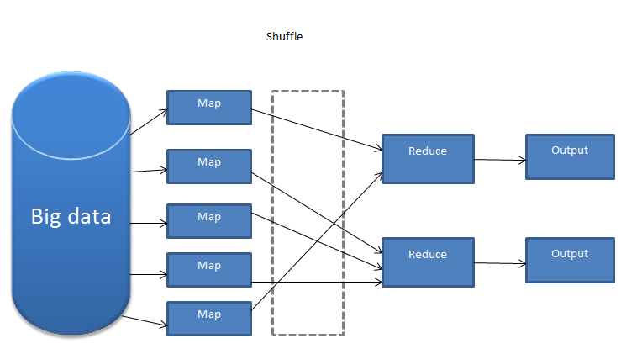

Hình 2.4 Hình ảnh kiến trúc của MapReduce

Các ưu điểm nổi bật của MapReduce

Mapreduce được ưa chuộng sử dụng như vậy bởi nó sở hữu nhiều ưu điểm vượt trội như sau:

* MapReduce có khả năng xử lý dễ dàng mọi bài toán có lượng dữ liệu lớn nhờ khả năng tác vụ phân tích và tính toán phức tạp.
* Với khả năng hoạt động độc lập kết hợp phân tán, xử lý các lỗi kỹ thuật để mang lại nhiều hiệu quả cho toàn hệ thống.
* MapReduce có khả năng thực hiện trên nhiều nguồn ngôn ngữ lập trình khác nhau như: [Java ,](https://itnavi.com.vn/blog/java-la-gi-nhung-dieu-can-biet-truoc-khi-lap-trinh-java/) [C/ C++](https://itnavi.com.vn/blog/ngon-ngu-lap-trinh-c-va-c/), [Python](https://itnavi.com.vn/blog/python-la-gi-nhung-dieu-ban-can-biet-de-hoc-ngon-ngu-python/),... tương ứng với nó là những thư viện hỗ trợ.

## 2.3 Apache Spark

Ưu điểm lớn nhất của Hadoop là được dựa trên một mô hình lập trình song song với xử lý dữ liệu lớn là MapReduce, mô hình này cho phép khả năng tính toán có thể mở rộng, linh hoạt, khả năng chịu lỗi, chi phí rẻ.

Apache Haddop có một nhược điểm là tất cả các thao tác đều phải thực hiện trên ổ đĩa cứng điều này đã làm giảm tốc độ tính toán đi gấp nhiều lần.

Để khắc phục được nhược điểm này thì Apache Spark được ra đời. Apache Spark có thể chạy nhanh hơn 10 lần so với Haddop ở trên đĩa cứng và 100 lần khi chạy trên bộ nhớ RAM.

### 2.3.1 giới thiệu về Apache Spark

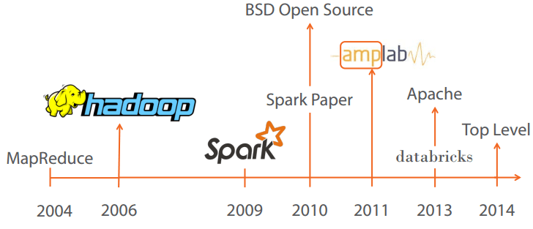

Hình 2.5 Thời gian ra đời của tool Big Data

Tốc độ xử lý của Spark có được do việc tính toán được thực hiện cùng lúc trên nhiều máy khác nhau. Đồng thời việc tính toán được thực hiện ở bộ nhớ trong (in-memories) hay thực hiện hoàn toàn trên RAM.

Spark cho phép xử lý dữ liệu theo thời gian thực, vừa nhận dữ liệu từ các nguồn khác nhau đồng thời thực hiện ngay việc xử lý trên dữ liệu vừa nhận được (Spark Streaming).

Spark không có hệ thống file của riêng mình, nó sử dụng hệ thống file khác như: HDFS, Cassandra, S3, …. Spark hỗ trợ nhiều kiểu định dạng file khác nhau (text, csv, json…) đồng thời nó hoàn toàn không phụ thuộc vào bất cứ một hệ thống file nào.

### 2.3.2 Các thành phần của Apache Spark

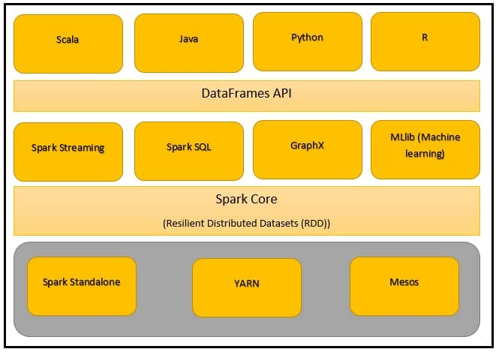

Hình 2.6 Hình ảnh kiến trúc của Apache Spark

**Apache Spark** gồm có 5 thành phần chính: Spark Core, Spark Streaming, Spark SQL, MLlib và GraphX, trong đó:

* **Spark Core** là nền tảng cho các thành phần còn lại và các thành phần này muốn khởi chạy được thì đều phải thông qua Spark Core do Spark Core đảm nhận vai trò thực hiện công việc tính toán và xử lý trong bộ nhớ (In-memory computing).
* **Spark SQL** cung cấp một kiểu data abstraction mới (SchemaRDD) nhằm hỗ trợ cho cả kiểu dữ liệu có cấu trúc (structured data) và dữ liệu nửa cấu trúc (semi-structured data). **Spark SQL** hỗ trợ DSL (Domain-specific language) để thực hiện các thao tác trên DataFrames bằng ngôn ngữ Scala, Java hoặc Python.
* **Spark Streaming** được sử dụng để thực hiện việc phân tích stream bằng việc coi stream là các mini-batches và thực hiệc kỹ thuật RDD transformation đối với các dữ liệu mini-batches này.
* **MLlib** (Machine Learning Library): MLlib là một nền tảng học máy phân tán bên trên Spark do kiến trúc phân tán dựa trên bộ nhớ. Theo các so sánh benchmark Spark MLlib nhanh hơn 9 lần so với phiên bản chạy trên Hadoop (Apache Mahout).
* **GrapX**: Grapx là nền tảng xử lý đồ thị dựa trên Spark. Nó cung cấp các Api để diễn tảcác tính toán trong đồ thị bằng cách sử dụng Pregel Api.

### 2.3.3 Những điểm nổi bật của Spark

* Xử lý dữ liệu: Spark xử lý dữ liệu theo lô và thời gian thực
* Tính tương thích: Có thể tích hợp với tất cả các nguồn dữ liệu và định dạng tệp được hỗ trợ bởi cụm Hadoop.
* Hỗ trợ ngôn ngữ: hỗ trợ Java, Scala, Python và R.
* Phân tích thời gian thực: Apache Spark có thể xử lý dữ liệu thời gian thực tức là dữ liệu đến từ các luồng sự kiện thời gian thực với tốc độ hàng triệu sự kiện mỗi giây.

### 2.3.4 So sánh giữa Spark và Hadoop MapReduce

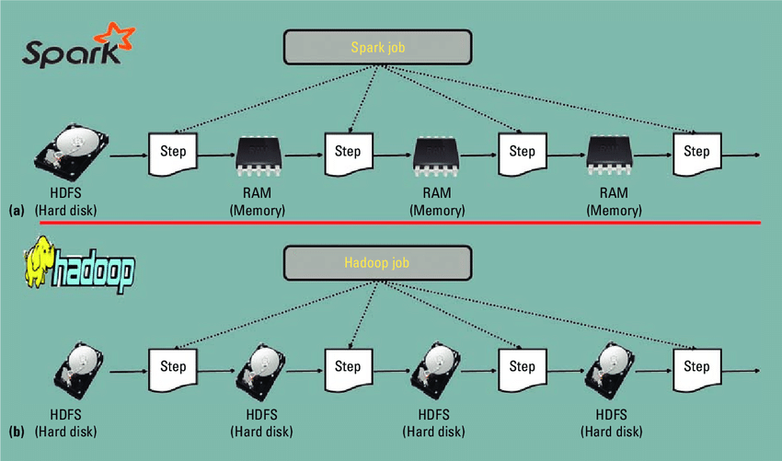

Hình 2.7 Hình ảnh hoạt động của Spark Job vs Hadoop Job

|  |  |
| --- | --- |
| MAP REDUCE | SPARK |
| Map Reduce thì nhanh hơn những hệ thống truyền thống nhưng nó không tận dụng tối đa bộ nhớ của các hadoop cluster | Spark được chứng minh là có thể thực thi xử lí các công việc nhanh hơn gấp 10 cho đến 100 lần. |
| Map Reduce thực hiện hoàn toàn trên đĩa cứng, có độ trễ cao hơn. Không hỗ trợ caching dữ liệu. | Spark chắc chắn có độ trễ tính toán thấp hơn bằng cách caching các phần kết quả thông qua bộ nhớ ram của ô cứng phân tán. Lưu trữ dữ liệu trong bộ nhớ ram |
| MapReduce là lựa chọn rẻ hơn | Spark giá thành đắt hơn |
| Viết xử lí cho Map Reduce rất phức tạp và dài bởi lẽ nó thuần Java | Viết code Spark thì luôn dễ hơn và chúng ta có thể viết với 4 ngôn ngữ |
| Batch processing | Batch /Iteractive /Real Time /Interactive Processing |
| MapReduce không tích hợp cho những thứ khác như SQL, ML, RT | Spark được tích hợp sẵn cho SQL, ML, RT |
| Nó xử lí dữ liệu đơn giản | Hỗ trợ engine phân tích dữ liệu. Vì thế mà được lựa chọn rất nhiều trong ngành khoa học dữ liệu. |

Bảng 2.1 So sánh giữa Apache Hadoop và Apache Spark

Từ những ưu điểm trên của Spark mà trong bài nghiên cứu này hầu hết các thuật toán sẽ được sử dụng và tính toán trên spark.

**Resilient Distributed Datasets**

Ở cấp độ cao, mọi ứng dụng Spark bao gồm một chương trình trình điều khiển chạy chức năng chính của người dùng và thực hiện các hoạt động song song khác nhau trên một cụm. Tính trừu tượng chính mà Spark cung cấp là tập dữ liệu phân tán có khả năng phục hồi (RDD), là tập hợp các phần tử được phân vùng trên các nút của cụm có thể hoạt động song song. RDD được tạo bằng cách bắt đầu bằng một tệp trong hệ thống tệp Hadoop (hoặc bất kỳ hệ thống tệp nào khác được Hadoop hỗ trợ) hoặc một bộ sưu tập Scala hiện có trong chương trình trình điều khiển và chuyển đổi nó. Người dùng cũng có thể yêu cầu Spark duy trì một RDD trong bộ nhớ, cho phép nó được sử dụng lại một cách hiệu quả trong các hoạt động song song. Cuối cùng, các RDD tự động phục hồi sau các lỗi của nút.

Sự trừu tượng thứ hai trong Spark là các biến được chia sẻ có thể được sử dụng trong các hoạt động song song. Theo mặc định, khi Spark chạy một hàm song song dưới dạng một tập hợp các tác vụ trên các nút khác nhau, nó sẽ gửi một bản sao của từng biến được sử dụng trong hàm cho mỗi tác vụ. Đôi khi, một biến cần được chia sẻ giữa các tác vụ hoặc giữa các tác vụ và chương trình điều khiển. Spark hỗ trợ hai loại biến được chia sẻ: biến quảng bá, có thể được sử dụng để lưu trữ một giá trị trong bộ nhớ trên tất cả các nút và bộ tích lũy, là những biến chỉ được “thêm vào”, chẳng hạn như bộ đếm và tổng.

Hướng dẫn này hiển thị từng tính năng trong số các ngôn ngữ được hỗ trợ của Spark. Cách dễ dàng nhất để làm theo nếu bạn khởi chạy trình bao tương tác của Spark - bin / spark-shell cho Scala shell hoặc bin / pyspark cho Python.

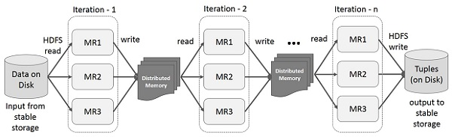

Hình 2.8: Hoạt động của RDD trong Spark

## 2.4 Thuật toán ID3

### 2.4.1 Giới thiệu thuật toán ID3

Trong học cây quyết định, ID3 (Iterative Dichotomiser 3) là một thuật toán do Ross Quinlan phát minh được sử dụng để tạo cây quyết định từ một tập dữ liệu. ID3 là tiền thân của thuật toán C4.5 và thường được sử dụng trong lĩnh vực học máy và xử lý ngôn ngữ tự nhiên.

### 2.4.2 Thuật toán phân lớp ID3

Thuật toán ID3 bắt đầu với tập ban đầu S là nút gốc. Trên mỗi lần lặp lại của thuật toán, nó sẽ lặp qua mọi thuộc tính chưa sử dụng của tập S và tính toán entropy H (S) hoặc mức tăng thông tin IG (S) của thuộc tính đó. Sau đó, nó chọn thuộc tính có giá trị entropy nhỏ nhất (hoặc mức tăng thông tin lớn nhất). Sau đó, set S được phân tách hoặc phân vùng theo thuộc tính đã chọn để tạo ra các tập con dữ liệu. Thuật toán tiếp tục lặp lại trên mỗi tập con, chỉ xem xét các thuộc tính không bao giờ đã chọn trước đó.

Hàm số Entropy

 (2-1)

Trong đó: p là phân phối xác xuất. H(p) là hệ số Entropy của phân phối xác suất p. log(p­i) là hàm logarit của phân phối p tại i. ∑ là tổng của phân phối xác suất p.

Tiếp theo, ta định nghĩa information gain dựa trên thuộc tính 

 (2-2)

Trong đó: G(x,S) là hàm số information gain của x thuộc tính, với S là tập dữ liệu. H(S) là hệ số Entropy của tập dữ liệu S. H(x,S) là hệ số Entropy của thuộc tính x, với S tập dữ liệu.

Trong ID3, tại mỗi node, thuộc tính được chọn được xác định dựa trên:

 (2-3)

tức thuộc tính khiến cho information gain đạt giá trị lớn nhất.

### 2.4.3 Lưu đồ thuật toán ID3

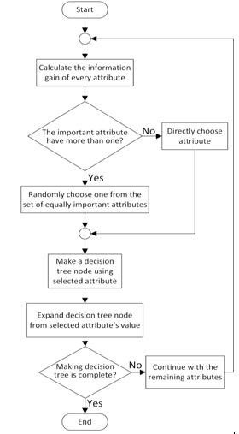

Hình 2.9 Lưu đồ thuật toán Decision Tree

## 2.5 Thuật toán LR

### 2.5.1 Giới thiệu thuật toán LR

Trong phân tích hồi quy, hồi quy logistic (hoặc hồi quy logit) là ước tính các tham số của mô hình logistic (các hệ số trong tổ hợp tuyến tính). Về mặt hình thức, trong hồi quy logistic nhị phân có một biến phụ thuộc nhị phân duy nhất, được mã hóa bởi một biến chỉ số, trong đó hai giá trị được gắn nhãn "0" và "1", trong khi các biến độc lập có thể là một biến nhị phân (hai lớp, được mã hóa bởi một biến chỉ số) hoặc một biến liên tục (bất kỳ giá trị thực nào).

### 2.5.2 Thuật toán phân lớp LR

Logistic Regression là 1 thuật toán phân loại được dùng để gán các đối tượng cho 1 tập hợp giá trị rời rạc (như 0, 1, 2, ...). Một ví dụ điển hình là phân loại Email, gồm có email công việc, email gia đình, email spam, ... Giao dịch trực tuyến có là an toàn hay không an toàn, khối u lành tính hay ác tình. Thuật toán trên dùng hàm sigmoid logistic để đưa ra đánh giá theo xác suất

Hàm sigmoid

 (2-4)

Trong đó: z là hàm số của mô hình Logistic Regression.

### 2.5.3 Lưu đồ thuật toán LR

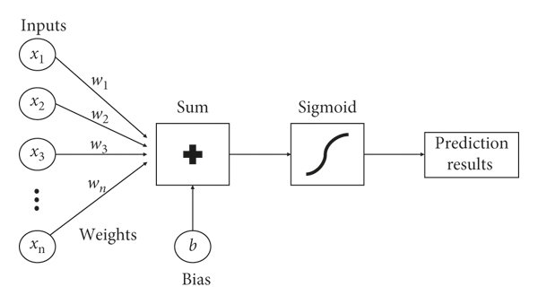

Hình 2.10 Lưu đồ thuật toán Logistic Regression

# CHƯƠNG 3 TRIỂN KHAI THỰC NGHIỆM

## 3.1 Về bộ dữ liệu

Bỗ dữ liệu thô được lấy ở trên kaggle. Dữ liệu có liên quan đến các chiến dịch tiếp thị trực tiếp của một tổ chức ngân hàng Bồ Đào Nha. Các chiến dịch tiếp thị dựa trên các cuộc gọi điện thoại. Thông thường, cần có nhiều liên hệ với cùng một khách hàng, để truy cập xem sản phẩm (tiền gửi có kỳ hạn ngân hàng) sẽ được ('có') hay không ('không') được đăng ký.

Thông tin thuộc tính:

Các biến đầu vào:

**Dữ liệu khách hàng của ngân hàng:**

* Age (số)
* Job: loại công việc (phân loại: 'quản trị viên.', ‘Blue-collar’, 'doanh nhân', 'người giúp việc', 'quản lý', 'nghỉ hưu', 'tự kinh doanh', 'dịch vụ', 'sinh viên' , 'kỹ thuật viên', 'thất nghiệp', 'không xác định')
* Marital: tình trạng hôn nhân (phân loại: 'đã ly hôn', 'đã kết hôn', 'độc thân', 'không rõ'; lưu ý: 'đã ly hôn' có nghĩa là đã ly hôn hoặc góa vợ)
* Education (phân loại: 'basic.4y', 'basic.6y', 'basic.9y', 'high.school', 'illiterate', 'professional.course', 'university.degree', 'chưa biết')
* default: có tín dụng trong tình trạng vỡ nợ? (phân loại: 'không', 'có', 'không xác định')
* house: có cho vay mua nhà không? (phân loại: 'không', 'có', 'không xác định')
* loan: có khoản vay cá nhân? (phân loại: 'không', 'có', 'không xác định')
* contact: kiểu liên lạc liên lạc (phân loại: 'cellular', 'phone')
* month: tháng liên hệ cuối cùng trong năm (phân loại: 'jan', 'feb', 'mar', ..., 'nov', 'dec')
* day_of_week: ngày liên hệ cuối cùng trong tuần (phân loại: 'mon', 'tue', 'wed', 'thu', 'fri')

Biến đầu ra (mục tiêu mong muốn):

* y - khách hàng đã đăng ký tiền gửi có kỳ hạn chưa? (nhị phân: 'yes', 'no')

## 3.2 Tiền xử lý dữ liệu bằng PySpark

Môi trường sử dụng: Google Colab / Anaconda Enviroment sử dụng Visual Studio và Terminal để code

Tải pyspark nếu chưa có pyspark. Sau đó khởi tạo SparkSession. Điểm vào tất cả các chức năng trong Spark là lớp SparkSession. Để tạo một SparkSession cơ bản, chỉ cần sử dụng SparkSession.builder

Đọc file dữ liệu csv bằng spark.read.csv()

!pip install pyspark

from pyspark.sql import SparkSession

spark = SparkSession.builder.appName('ml-bank').getOrCreate()

df = spark.read.csv('bank.csv', header = True, inferSchema = True)

df.printSchema()

In ra xem tập dữ liệu và data type của từng field

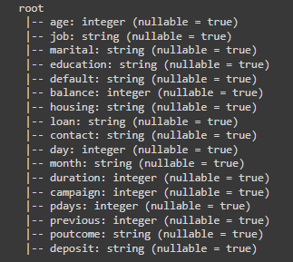

Hình 3.1: Tập các trường dữ liệu

Sử dụng pandas để load ra 5 rows đầu tiên của bộ dữ liệu. Xem qua năm quan sát đầu tiên. Khung dữ liệu Pandas đẹp hơn Spark DataFrame.show ().

pd.DataFrame(df.take(5), columns=df.columns)

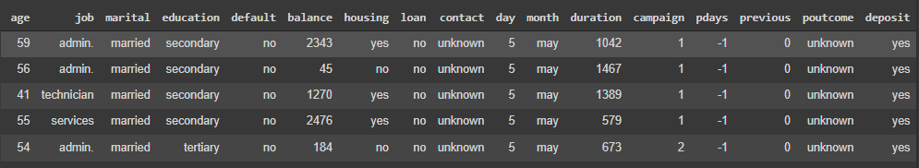

Hình 3.2: Top 5 rows trong tập dữ liệu

Mối tương quan giữa các biến độc lập.

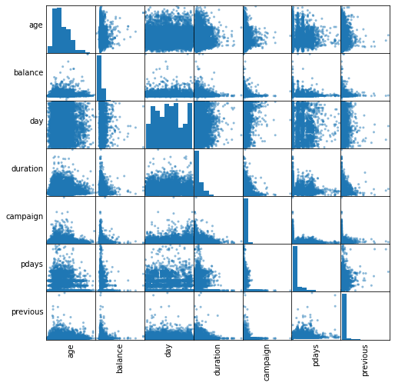

Hình 3.3: Biểu đồ tương quan độc lập giữa các trường

Rõ ràng là không có các biến số tương quan cao. Do đó, chúng tôi sẽ giữ lại tất cả chúng cho mô hình. Tuy nhiên, cột ngày và tháng không thực sự hữu ích, chúng tôi sẽ loại bỏ hai cột này.

df = df.select('age', 'job', 'marital', 'education', 'default', 'balance', 'housing', 'loan', 'contact', 'duration', 'campaign', 'pdays', 'previous', 'poutcome', 'deposit')

cols = df.columns

df.printSchema()

Quá trình này bao gồm Category Indexing, One-Hot Encodingvà VectorAssembler – Transformer có tính năng hợp nhất nhiều cột thành một cột vectơ.

Nó lập chỉ mục từng cột phân loại bằng cách sử dụng StringIndexer, sau đó chuyển đổi các indexed categories thành các biến được mã one-hot encoded. Kết quả đầu ra có các vectơ nhị phân được nối vào cuối mỗi hàng. Chúng tôi sử dụng lại StringIndexer để mã hóa các nhãn của chúng tôi để gắn nhãn các chỉ số. Tiếp theo, chúng tôi sử dụng VectorAssembler để kết hợp tất cả các cột đối tượng thành một cột vectơ duy nhất.

categoricalColumns = ['job', 'marital', 'education', 'default', 'housing', 'loan', 'contact', 'poutcome']

stages = []

for categoricalCol in categoricalColumns:

    stringIndexer = StringIndexer(inputCol = categoricalCol, outputCol = categoricalCol + 'Index')

    encoder = OneHotEncoder(inputCols=[stringIndexer.getOutputCol()], outputCols=[categoricalCol + "classVec"])

    stages += [stringIndexer, encoder]

label_stringIdx = StringIndexer(inputCol = 'deposit', outputCol = 'label')

stages += [label_stringIdx]

numericCols = ['age', 'balance', 'duration', 'campaign', 'pdays', 'previous']

assemblerInputs = [c + "classVec" for c in categoricalColumns] + numericCols

assembler = VectorAssembler(inputCols=assemblerInputs, outputCol="features")

stages += [assembler]

Chúng tôi sử dụng Pipeline để liên kết nhiều Transformer và Estimators lại với nhau để chỉ định quy trình công việc học máy của chúng tôi. Các giai đoạn của Pipeline được chỉ định dưới dạng một mảng có thứ tự.

pipeline = Pipeline(stages = stages)

pipelineModel = pipeline.fit(df)

df = pipelineModel.transform(df)

selectedCols = ['label', 'features'] + cols

df = df.select(selectedCols)

df.printSchema()

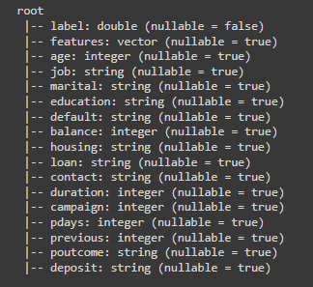

Hình 3.4: Dữ liệu sau khi làm sạch và có trường features và label

Như bạn có thể thấy, bây giờ chúng ta có cột tính năng và cột nhãn.

Tách ngẫu nhiên dữ liệu thành các tập huấn luyện và thử nghiệm.

pd.DataFrame(df.take(5), columns=df.columns)

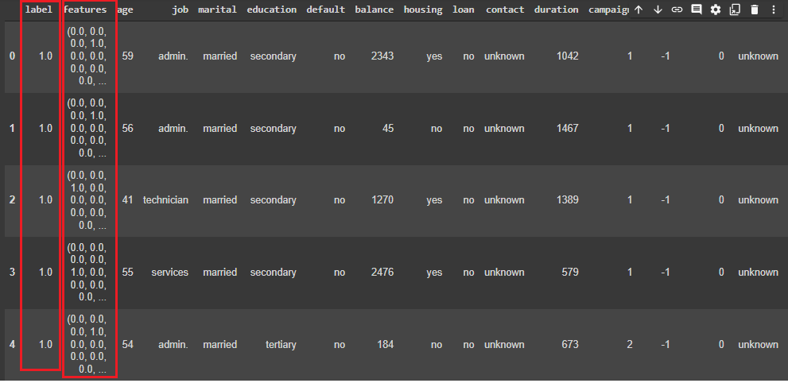

Hình 3.5: Hiển thị dữ liệu 5 hàng đầu dưới dạng bảng

Sử dụng trường features và label để train model

train, test = df.randomSplit([0.7, 0.3], seed = 2018)

print("Training Dataset Count: " + str(train.count()))

print("Test Dataset Count: " + str(test.count()))

Training Dataset Count: 7855

Test Dataset Count: 3307

## 3.3 Huấn luyện mô hình

Dữ liệu để train model

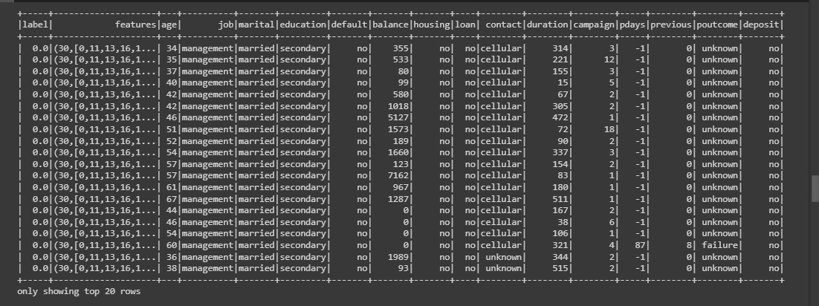

Hình 3.6: Tập dữ liệu train 20 dòng đầu

### 3.3.1 ID3

Cây quyết định được sử dụng rộng rãi vì chúng dễ diễn giải, xử lý các tính năng phân loại, mở rộng đến phân loại nhiều lớp, không yêu cầu mở rộng đối tượng và có thể nắm bắt các tương tác đối tượng và phi tuyến tính.

Cây quyết định (Decision Tree) là một cấu trúc biểu diễn dưới dạng cây. Trong đó, mỗi nút trong biểu diễn một thuộc tính, mỗi nhánh biểu diễn giá trị có thể có của thuộc tính, mỗi lá biểu diễn các lớp quyết định và đỉnh trên cùng của cây gọi là gốc.

Trong lĩnh vực học máy, cây quyết định là một kiểu mô hình dự báo, nghĩa là một ánh xạ từ các quan sát về một sự vật/hiện tượng tới các kết luận về giá trị mục tiêu của sự vật/hiện tượng. Mỗi nút trong tương ứng với một biến, đường nối giữa nó với nút con của nó thể hiện giá trị cụ thể cho biến đó. Mỗi nút lá đại diện cho giá trị dự đoán của biến mục tiêu, cho trước các giá trị dự đoán của các biến được biểu diễn bởi đường đi từ nút gốc tới nút lá đó. Kỹ thuật học máy dùng trong cây quyết định được gọi là học bằng cây quyết định, hay chỉ gọi với cái tên ngắn gọn là cây quyết định.

Tóm lại, cho dữ liệu về các đối tượng gồm các thuộc tính cùng với lớp của nó, cây quyết định sẽ sinh ra các luật để dự đoán lớp của các đối tượng chưa biết. So với các phương pháp KPDL khác, cây quyết định là một trong những hình thức mô tả dữ liệu tương đối đơn giản, trực quan, dễ hiểu đối với người dùng nhưng lại hiệu quả nên được sử dụng nhiều. Trong những năm qua, nhiều mô hình phân lớp dữ liệu đã được các nhà khoa học trong nhiều lĩnh vực khác nhau đề xuất như mạng notron, mô hình thống kê tuyến tính bậc 2, cây quyết định, mô hình di truyền... Trong số những mô hình đó, cây quyết định được đánh giá là một công cụ mạnh, phổ biến, đặt biệt là thích hợp cho DM nói chung và cho phân lớp dữ liệu nói riêng.

Có rất nhiều giải thuật đã được cài đặt sẵn như: CART (Breiman), C4.5 (Quinlan), ID3…

MLlib 1.2 bổ sung một số tính năng để mở rộng quy mô lên các cây lớn hơn (sâu hơn) và quần thể cây. Khi maxDepthđược đặt thành lớn, có thể hữu ích khi bật bộ nhớ đệm ID nút và điểm kiểm tra.

### Quy tắc dừng

Việc xây dựng cây đệ quy bị dừng tại một nút khi một trong các điều kiện sau được đáp ứng:

* Độ sâu của nút bằng maxDepththam số huấn luyện.
* Không có ứng cử viên phân tách nào dẫn đến thu được thông tin lớn hơn minInfoGain.
* Không có ứng cử viên phân tách nào tạo ra các nút con mà mỗi nút có ít nhất minInstancesPerNodecác trường hợp đào tạo.

### Tiêu chí dừng

Các tham số này xác định thời điểm cây ngừng xây dựng (thêm các nút mới). Khi điều chỉnh các thông số này, hãy cẩn thận xác nhận trên dữ liệu thử nghiệm bị giữ lại để tránh trang bị quá nhiều.

* **maxDepth**: Độ sâu tối đa của cây. Những cây sâu hơn thì biểu cảm hơn (có khả năng cho phép độ chính xác cao hơn), nhưng chúng cũng tốn kém hơn để đào tạo và có nhiều khả năng bị quá tải.
* **minInstancesPerNode**: Để một nút được chia nhỏ hơn nữa, mỗi nút con của nó phải nhận được ít nhất số lần huấn luyện này. Điều này thường được sử dụng với [RandomForest](https://spark.apache.org/docs/2.2.0/api/scala/index.html#org.apache.spark.mllib.tree.RandomForest$) vì chúng thường được đào tạo sâu hơn các cây riêng lẻ.
* **minInfoGain**: Để một nút có thể được chia nhỏ hơn nữa, sự phân tách ít nhất phải cải thiện nhiều điều này (về mặt thu được thông tin).

### Lưu vào bộ nhớ đệm và kiểm tra

**useNodeIdCache**: Nếu điều này được đặt thành true, thuật toán sẽ tránh chuyển mô hình hiện tại (cây hoặc các cây) cho người thực thi trên mỗi lần lặp.

* Điều này có thể hữu ích với cây sâu (tăng tốc độ tính toán đối với nhân công) và đối với Rừng ngẫu nhiên lớn (giảm giao tiếp trên mỗi lần lặp lại).
* *Chi tiết triển khai* : Theo mặc định, thuật toán giao tiếp mô hình hiện tại với những người thực thi để những người thực thi có thể khớp các phiên bản huấn luyện với các nút cây. Khi cài đặt này được bật, thay vào đó, thuật toán sẽ lưu thông tin này vào bộ nhớ cache.

Bộ nhớ đệm ID nút tạo ra một chuỗi RDD (1 lần cho mỗi lần lặp). Dòng dài này có thể gây ra các vấn đề về hiệu suất, nhưng việc kiểm tra các RDD trung gian có thể giảm bớt những vấn đề đó. Lưu ý rằng điểm kiểm tra chỉ áp dụng khi useNodeIdCacheđược đặt thành true.

* **checkpointDir**: Thư mục để kiểm tra RDD bộ nhớ cache ID của nút.

**checkpointInterval**: Tần suất để kiểm tra RDD của bộ nhớ cache ID của nút. Đặt mức này quá thấp sẽ gây ra thêm chi phí từ việc ghi vào HDFS; cài đặt này quá cao có thể gây ra sự cố nếu trình thực thi không thành công và RDD cần được tính toán lại.

from pyspark.ml.classification import DecisionTreeClassifier

dt = DecisionTreeClassifier(featuresCol = 'features', labelCol = 'label', maxDepth = 3)

dtModel = dt.fit(train)

Đưa ra dự đoán trên tập kiểm tra.

predictions = dtModel.transform(test)

predictions.select('age', 'job', 'label', 'rawPrediction', 'prediction', 'probability').show(10)

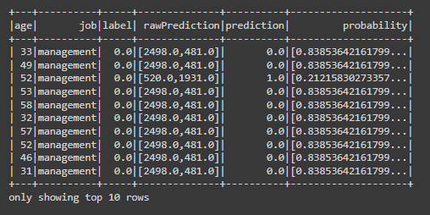

Hình 3.7: Dữ liệu được dự đoán bằng mô hình ID3

### 3.3.2 LR

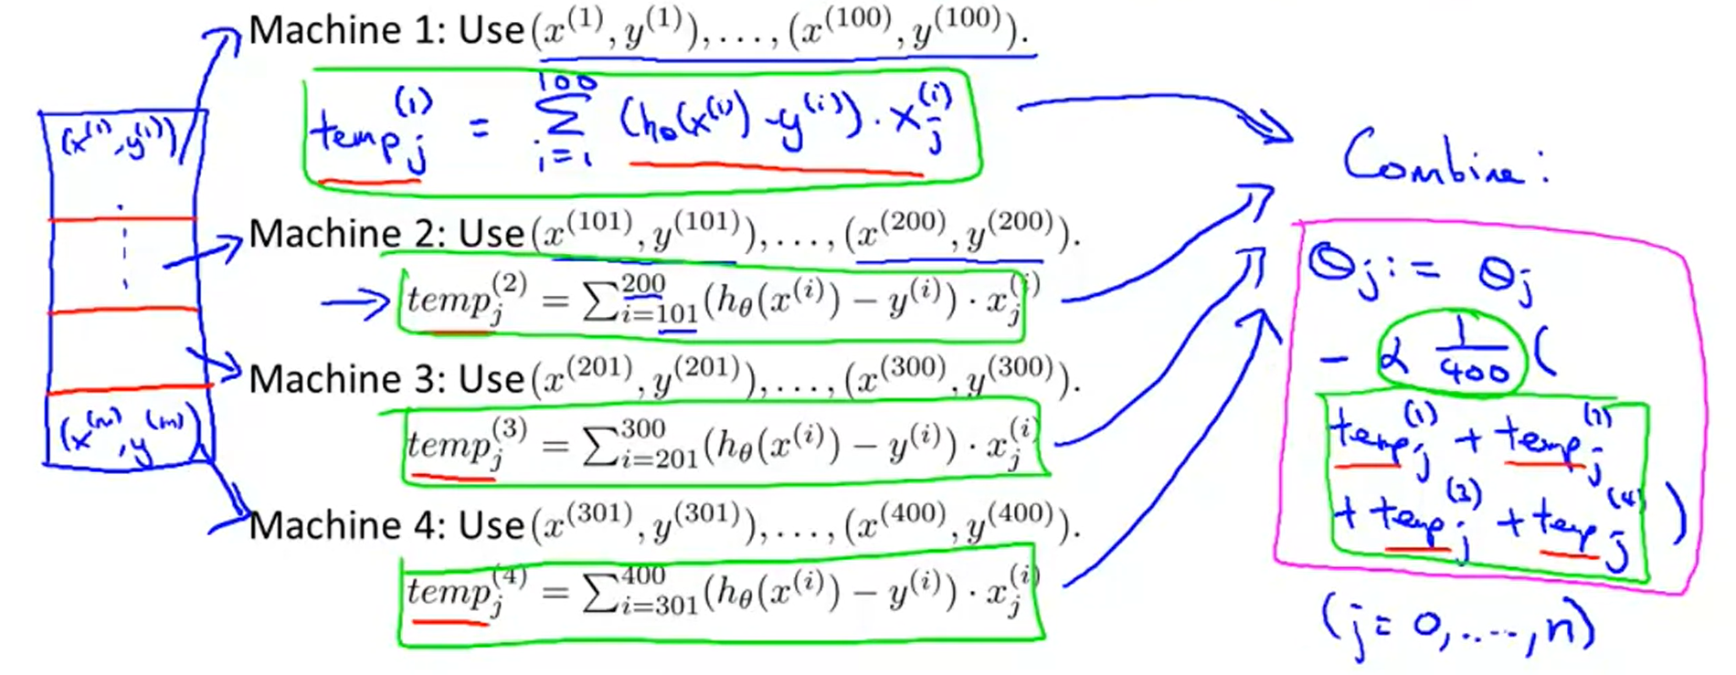

Hình 3.8: Tính toán phân tán mô hình LR

Train model

lr = LogisticRegression(featuresCol = 'features', labelCol = 'label', maxIter=10)

lrModel = lr.fit(train)

Đưa ra dự đoán trên tập kiểm tra.

predictions = lrModel.transform(test)

predictions.select('age', 'job', 'label', 'rawPrediction', 'prediction', 'probability').show(10)

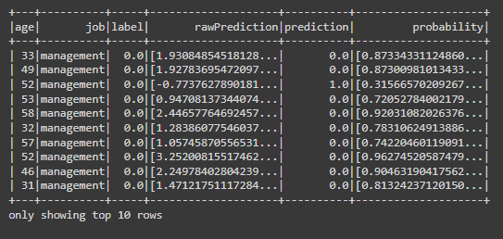

Hình 3.9: Dữ liệu được dự đoán bằng mô hình Logistic Regression

## 3.4 Đánh giá kết quả

### 3.4.1 ID3

Evaluate our Decision Tree model

evaluator = BinaryClassificationEvaluator()

print("Test Area Under ROC: " + str(evaluator.evaluate(predictions, {evaluator.metricName: "areaUnderROC"})))

Test Area Under ROC: 0.7808118726917547

### 3.4.2 LR

Evaluate our Logistic Regression model.

evaluator = BinaryClassificationEvaluator()

print('Test Area Under ROC', evaluator.evaluate(predictions))

Test Area Under ROC 0.885643189559481

# CHƯƠNG 4 KẾT LUẬN

Trong bài nghiên cứu này, chúng ta đã cùng tìm hiểu rất nhiều khía cạnh của BigData, bao gồm những hệ thống như HFDS, những FrameWork xử lí dữ liệu và tính toán như MapReduce hay Spark. Ngoài ra còn có thêm những yếu tố áp dụng và bigdata nữa, như là các thuật toán machine learning: Decision Tree, Logistic Regression. Hiểu cách triển khai những thuật toán này với hệ thống file phân tán. Áp dụng vào thực nghiệm với bài toán **phân loại khách hàng đăng kí tài khoản tiền gửi có kỳ hạn**. Dù kết quả đem lại không khả quan và đạt như kỳ vọng, nhưng việc thấu hiểu cốt lõi bài toán bên trong cũng là một điểm mà nhóm nghiên cứu đã rút ra được.

Từ những Điều tích đã tích lũy trong bài nghiên cứu này nói riêng và mô học BigData nói chung, thì trong tương lai nhóm nghiên cứu hy vọng trong tương lai có thể áp dụng những kiến thức này để triển khai vào thật nhiều bài toán thực tế, để giải quyết được nhu cầu của xã hội. Cảm ơn chân thành với sự giúp đỡ nhiệt tình của Thầy Chiểu và Thầy Hiếu, đã giúp chúng em hoàn thành bài nghiên cứu này.

# TÀI LIỆU THAM KHẢO

|  |  |
| --- | --- |
| [1] | N. H. Tiệp, "Machine Learning cơ bản," 14 1 2018. [Online]. Available: https://machinelearningcoban.com/2018/01/14/id3/. [Accessed 29 5 2022]. |
| [2] | N. H. Tiệp, "Machine Learning Cơ bản," 27 1 2017. [Online]. Available: https://machinelearningcoban.com/2017/01/27/logisticregression/. [Accessed 29 5 2022]. |
| [3] | unknow, "spark rdd programming," 22 1 2019. [Online]. Available: https://spark.apache.org/docs/latest/rdd-programming-guide.html. [Accessed 29 5 2022]. |
| [4] | susanli, "github susani2016," 22 4 2016. [Online]. Available: https://github.com/susanli2016/PySpark-and-MLlib/blob/master/Machine%20Learning%20PySpark%20and%20MLlib.ipynb. [Accessed 29 5 2022]. |
| [5] | S. Li, "towardatascience," 7 May 2018. [Online]. Available: https://towardsdatascience.com/machine-learning-with-pyspark-and-mllib-solving-a-binary-classification-problem-96396065d2aa. [Accessed 29 May 2022]. |
| [6] | Bargava, "kaggle," 5 1 2017. [Online]. Available: https://www.kaggle.com/datasets/rouseguy/bankbalanced. [Accessed 29 5 2022]. |
| [7] | Unknow, "Spark MlLib," 24 5 2019. [Online]. Available: https://spark.apache.org/docs/latest/ml-guide.html. [Accessed 29 5 2022]. |
| [8] | Unknow, "Spark MLLib Pipeline," 28 5 2019. [Online]. Available: https://spark.apache.org/docs/latest/ml-pipeline.html. [Accessed 29 5 2022]. |
| [9] | K. Es-sabery, "Research Gate," 5 May 2021. [Online]. Available: https://www.researchgate.net/publication/351602486_A_MapReduce_Improved_ID3_Decision_Tree_for_Classifying_Twitter_Data. [Accessed 29 5 2022]. |
| [10] | Unknow, "MathWỏk," 25 1 2022. [Online]. Available: https://www.mathworks.com/help/matlab/import_export/using-mapreduce-to-fit-a-logistic-regression-model.html. [Accessed 29 5 2022]. |